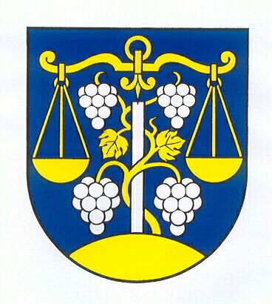
Obec ŽEMBEROVCE

Obecný úrad, ul. SNP 375/39, 935 02 Žemberovce

Vyhlásenie o prijatí skoršieho priezviska po rozvode manželstva
(v zmysle § 27 ods.1 (2) zákona č. 36/2005 Z.z.)

Dňa .............................. sa na tunajší matričný úrad dostavil(a):

Meno a priezvisko: .............................................................

Dátum a miesto narodenia: ............................................................

Rodné číslo: ............................................................

Adresa: ............................................................

Moje manželstvo s .............................................. nar. ................... v .......................................
uzavreté dňa ............................... v ................................ bolo právoplatným rozhodnutím
Okresného súdu v ................................. zo dňa ........................ č.j. ................. rozvedené.

Vyhlasujem, že prijímam opäť svoje skoršie priezvisko .....................................................

Vyhlasujem, že upúšťam od používania spoločného priezviska ........................................

Právoplatné rozhodnutie o rozvode a sobášny list prikladám a žiadam, aby toto moje
vyhlásenie bolo vyznačené v príslušnej matrike.

.....................................................
oznamovateľ

Vyhlásenie podpísané pred matrikárkou Matričného úradu v Žemberovciach.

...................................................................
podpis matrikárky a odtlačok pečiatky

